1. **以國內股票四支股票(1支電子股、1支金融股、1支傳統產業公司、另一支自選股票)、或是四個國家的ETF或是大盤指數，20230301過去501個或以上交易日的日股價、計算日報酬率後、來完成投資機會集合(相同報酬率下有最小風險)的製作。**

這次我挑的個別四支股票是，連宇(2482)、國泰金(2882)、王品(2727)、長榮海運(2603)這四家從2021/01/25到2023/02/24這期間的日股價來做投資機會集合，下圖為該期間內股價資料波動圖。

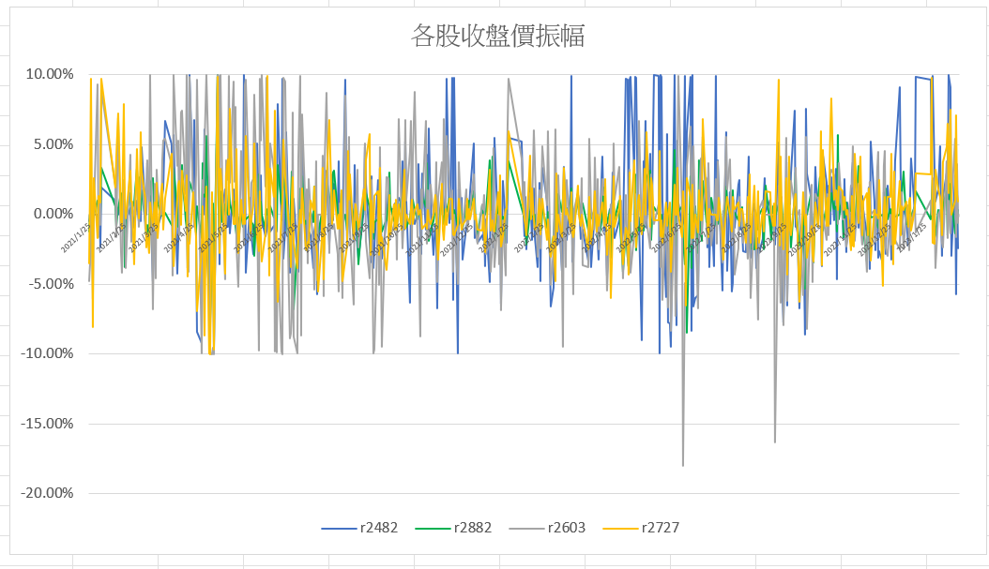

我們可以看出**長榮海運的股價波動起伏最大**(灰色線)，他在2022六月底經歷除息，以及2022九月進行減資，因此有劇烈的股價，**振幅最穩定的是國泰**。然而，藍色線跟黃色線的波幅不相上下，根據標準差來看則會有準確的風險大小比較。

下圖為各支股票互相的相關係數

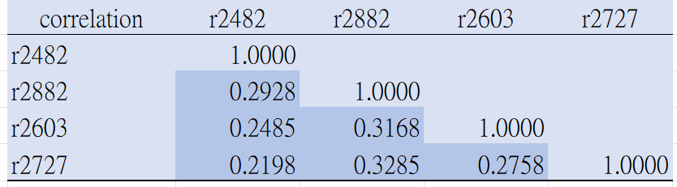

相關係數的表現說明了兩個變量之間的線性相似程度，數值會在-1及1之間，當數值呈現正數，意旨他們的變化趨勢相同，儘管圖表數值的相關係數較弱，我們仍可認定**四支股票之間的變化趨勢有相似，但並沒有高度相關**。

為做出投資機會集合，我們利用四支股票的共變異數，去做出權重集合。

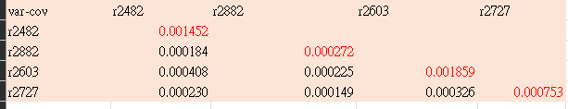

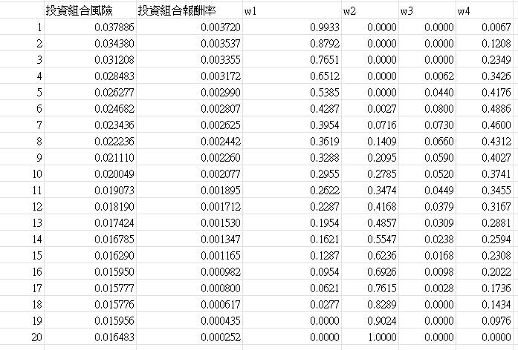

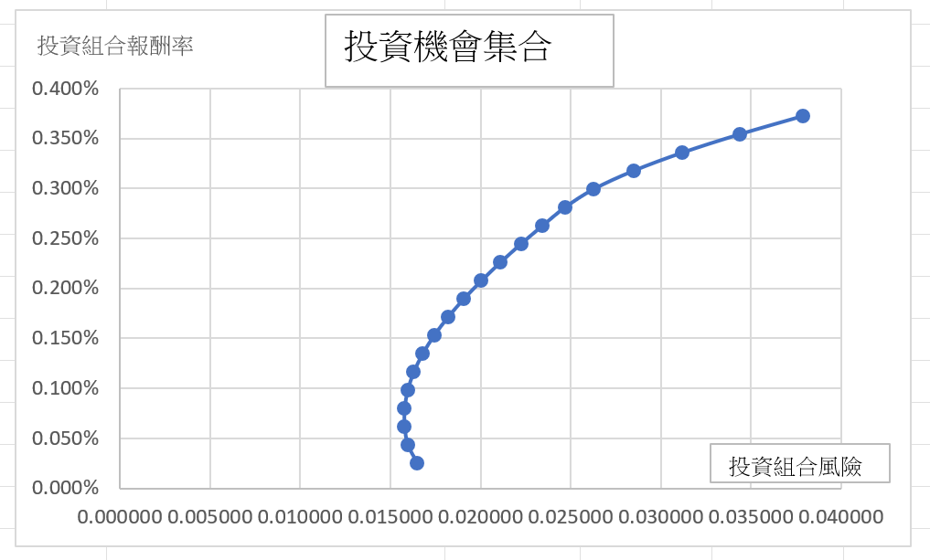

我的解讀是此投資組合的上緣算是漂亮，因此我們可以說在想要有比較高的收益率下，連宇在四個組合內它的比例是比較高的，在風險上也會比較高，反倒是當國泰金權重越重時，收益率越來越小。

1. **完成PPP與IFE的實證，也就是任選一個國家與台灣，過去的匯率、利率與通膨率至少兩年24個月以上的月資料，繪製PPP與IFE(或是UIRP)的圖示，也就是Y軸是匯率變動率、X軸是兩國通膨率或是利率的差距(請用精確的公式，而非只是相減)，並利用迴歸分析去檢驗虛無假設為：截距為0與斜率為1的檢定。說明實證結果與理論的差異，以及可能造成的原因。**

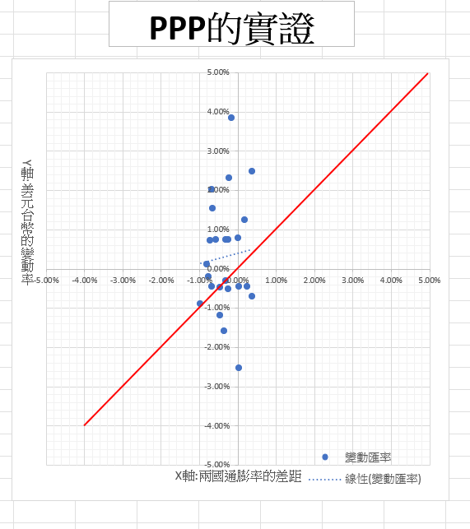

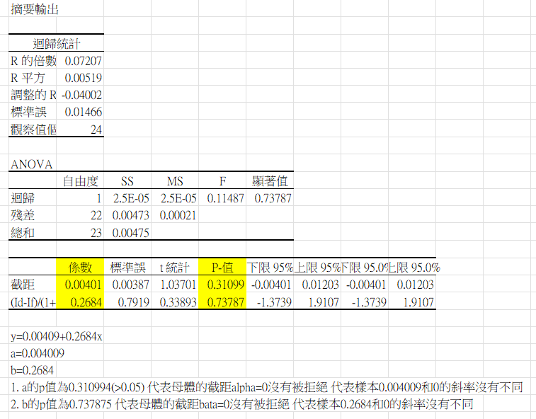

以下PPP以及IFE實證資料期間為2021/4到2023/3共24個月予以統計

PPP實證的結果**由美元對台幣的匯率變動率以及兩國通膨率(Id-If)/(1+If)**而來透過資料分析，我們得到的回歸方程式為 $\hat{y}$ =0.00401+0.2684x：

統計上，一般檢定H0: $β$ =0 , $α$ =0；H1: $β≠$ 0, $α≠$ 0

$a$ =0.004009、 $b$ =0.2684 兩者推論母體的和

1. a的p值為0.310994(沒有小於顯著性水平0.05)，無法拒絕虛無假設–母體的截距 $α$ =0，代表樣本0.004009和0的斜率沒有不同

2. b的p值為0.737875，母體的截距 $β$ =0沒有被拒絕，代表樣本0.2684和0的斜率沒有不同

(0.2684-1)/0.7919=**｜**-0.924**｜**，絕對值小於2，意旨不顯著，在H1: β≠1的條件下，得到0.924跟1被視為相等，母體斜率則為1，**PPP理論被證實**。

**IFE實證的結果由美元對台幣的匯率變動率以及兩國利率(id-if)/(1+if)而來**，透過資料分析，其理論是在說明如果一個國家的通貨膨脹預期值高於另一國家，那麼它的貨幣利率也應該高於後者，以保持匯率的長期穩定。依樣根據上述兩個資料，我們得到的回歸方程式為 y ̂=0.0031733+0.0000235x：

統計上，一般檢定H0: β =0 , α =0；H1: β≠0, α≠0

a=0. 0031733、b=0. 0000235兩者推論母體的α和β

1. a的p值為0.34663(沒有小於顯著性水平0.05)，無法拒絕虛無假設–母體的截距α =0，代表樣本0.004009和0的斜率沒有不同

2. b的p值為0.99678，母體的截距β =0沒有被拒絕，代表樣本0. 0000235和0的斜率沒有不同

(0.0000235-1)/0.00576=｜-173.61｜，絕對值大於2，意旨0.0000235顯著小於1，母體斜率不為1，則**IFE理論被拒絕**。